資 料 １
取 材 申 込 書

公益財団法人大阪産業局 MOBIO事業部 白井宛
E－mail：shiraik@obda.or.jp
FAX：０６－６７４５－２３６２

メディア向けプレイベント

会社名
ご所属・お名前
ご同行者の人数
ご連絡先（電話）
ご連絡先（E-Mail）
カメラ  ※カメラ有りの場合、【 】内に〇をご記入ください | 【 】ムービー ／ 【 】スチール
要望事項 | （会場のご取材でのご要望事項がございましたらご記入願います。）
■アクセス
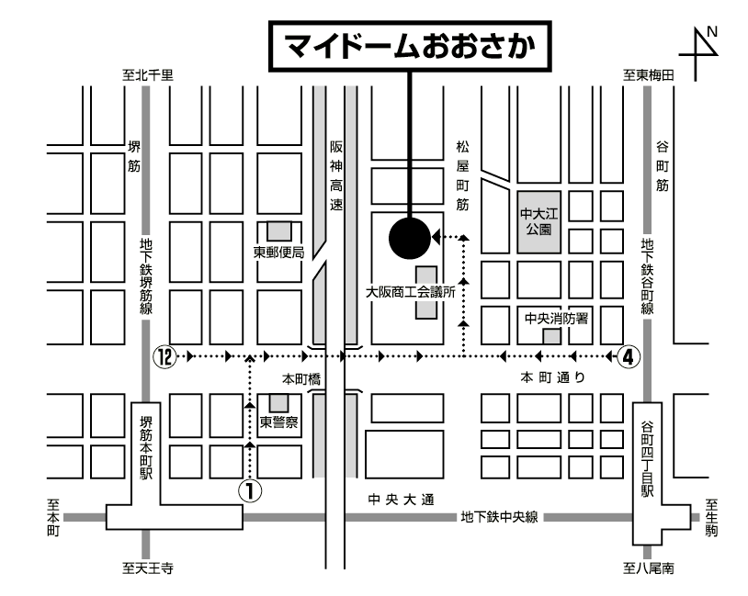
Osaka Metro 堺筋線「堺筋本町」駅の12号出口から 徒歩約6分
Osaka Metro 中央線「堺筋本町」駅の1号出口から 徒歩約6分
Osaka Metro 谷町線「谷町四丁目」駅の4号出口から 徒歩約7分
京阪電車「天満橋」駅の東改札口から 徒歩約10分

